Le téléphone cellulaire (exemple de solution)

Profits de l’entreprise A au cours des 15 derniers mois
Temps écoulé (mois) | Profits ($)
6 | 12000  -2000  +3000
8 | 15000  +1000
10 | 16000  -2000  -1000
12 | 15000
Note : au 15e mois, l’entreprise A a apporté des changements afin d’augmenter à nouveaux ses profits

Profits de l’entreprise B au cours des 20 derniers mois
Temps écoulé (mois) | Profits ($)
5 | 7500  +2500
10 | 10000  +2500
15 | 12500

Entreprise A

Tendance : fonction quadratique de la forme $f\left(x\right)=a{\left(x-h\right)}^{2}+k$
Sommet : (10,16000)

Règle : $12000=a{\left(6-10\right)}^{2}+16000$
$12000-16000=16a$ $a=-250$

$$f\left(x\right)=-250{\left(x-10\right)}^{2}+16000$$

Entreprise B

Tendance : fonction affine

Règle : $a=\frac{10000-7500}{10-5}=\frac{2500}{5}=500$

Valeur de b : $g(x)=500x+b$ $12500=500(15)+b$ $5000=b$

$$g(x)=500x+5000$$

Système d’équations

$$-250{\left(x-10\right)}^{2}+16000= 500x+5000$$
$$-250x^{2}+5000x-9000= 500x+5000$$
$$-250x^{2}+4500x-14000= 0$$

$$x=\frac{-b±\sqrt{b^{2}-4ac}}{2a}=\frac{-4500±\sqrt{{4500}^{2}-4(-250)(-14000)}}{2(-250)}$$
$$x=\frac{-4500±2500}{-500}$$

$$x=\frac{-4500+2500}{-500}=4$$

$$x=\frac{-4500-2500}{-500}=14$$

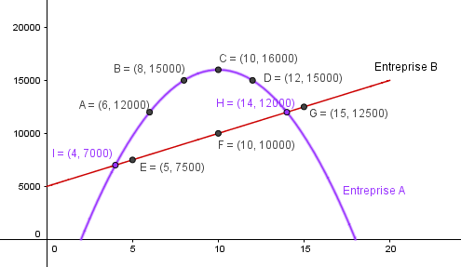
Au cours des 20 derniers mois, le profit de l’entreprise B est supérieur ou égal à celui de l’entreprise A pendant 10 mois : de 0 à 4 mois puis de 14 à 20 mois.

